SISTEMA NATYS
Informe de Pruebas de Software
Módulo: Pedido
Integrante | Elias Arma  Moises Pereira  Edgmairys Aponte  Ismael Torres  Santiago Loyo
Equipo | Equipo 8
Docente | Profa. Angelismar Terán
Sección | IN3103
Fecha | 17-10-2026

1. Introducción
El presente informe documenta el proceso integral de aseguramiento de calidad (QA) y pruebas de software aplicadas a cada uno de los módulos que integran el Sistema Naty's. El objetivo principal es verificar y validar el correcto funcionamiento de los flujos de trabajo del sistema, incluyendo la gestión completa del ciclo de vida de los datos (registro, consulta, modificación, eliminación, aprobación y cancelación de acciones).
Para garantizar un nivel óptimo de estabilidad, rendimiento y seguridad, se implementó una estrategia de evaluación multinivel que abarca las siguientes tipologías de pruebas:
- Pruebas Unitarias y de Humo: Ejecutadas directamente sobre la capa de modelo mediante PHPUnit para verificar el comportamiento aislado de las funciones core y asegurar la estabilidad básica antes de fases avanzadas.
- Pruebas de Integración y Aceptación: Realizadas con PHPUnit y Codeception, validando la interacción entre componentes y garantizando que los módulos cumplan con los criterios de aceptación y requerimientos del usuario.
- Pruebas de Backend y Seguridad: Implementadas con Postman para auditar el comportamiento de las APIs, el manejo de respuestas HTTP y la resistencia ante vulnerabilidades en los endpoints.
- Pruebas de Interfaz de Usuario (UI): Automatizadas con Selenium para simular la navegación e interacción directa del usuario en el navegador.
- Pruebas de Rendimiento y Carga: Llevadas a cabo mediante Apache JMeter, evaluando los tiempos de respuesta y la estabilidad del sistema bajo volúmenes de concurrencia y carga de datos.

Modulo: Pedido
El módulo Pedido se verificó con cinco pruebas unitarias (UT-01 a UT-05) que cubren la validación de acciones y el CRUD completo mediante mocks, de modo que se ejecutan sin servidor ni base de datos. Finalmente, una prueba de integración (IT-01) comprobó que el modelo consulta y devuelve pedidos reales desde la base de datos MySQL.

1.1 Resumen de resultados
ID | Caso de prueba | Acción | Estado
UT-01 | Acción inválida retorna error de estructura | manejarAccion | Aprobado
UT-02 | Registrar pedido con datos inválidos es rechazado por el validador | registrar | Aprobado
UT-03 | Obtener pedido exitosamente mediante mock | obtener | Aprobado
UT-04 | Modificar pedido exitosamente mediante mock | modificar | Aprobado
UT-05 | Eliminar pedido exitosamente mediante mock | eliminar | Aprobado
Suite | Archivo completo tests/unitarias/PedidoTest.php (5 pruebas unitarias) | todas | 5 de 5 Aprobado
IT-01 | Integración: consultar pedidos en la base de datos real | consultar | Aprobado
API-01 | Backend: obtener un pedido por su ID (Postman) | obtener | Aprobado
SM-01 | Humo: el módulo de Pedido inicializa y carga correctamente | todas | Aprobado
UI-01 | Interfaz y sistema: el formulario Modificar muestra los datos del pedido (Selenium IDE) | modificar | Aprobado
SEC-01 | Seguridad: obtener un pedido sin sesión (Postman) | obtener | Aprobado
SEC-02 | Seguridad: consultar el módulo de pedidos sin sesión (Postman) | consultar | Aprobado
SEC-03 | Seguridad: inyección SQL en el identificador del pedido (Postman) | obtener | Aprobado
RD-01 | Rendimiento: 50 usuarios consultan el listado de pedidos simultáneamente (JMeter) | login / consultar | Aprobado
AC-01 | Aceptación: consultar los pedidos y el detalle de uno (Codeception) | consultar / obtener | Aprobado

1.2 Cobertura del CRUD
Operación | Prueba que la cubre | Comportamiento verificado
Validación de acciones | UT-01 · Acción inválida | Rechaza comandos no reconocidos devolviendo status = false y el mensaje «Accion Invalida.».
Crear / Registrar | UT-02 · Registrar pedido con datos inválidos | El validador detiene el registro cuando faltan datos obligatorios y devuelve status = false.
Leer | UT-03 · Obtener pedido mediante mock | Recupera el pedido y sus datos (cliente, monto y estado) desde la consulta simulada.
Actualizar | UT-04 · Modificar pedido mediante mock | Actualiza el pedido, restaura el stock anterior y confirma la transacción.
Eliminar | UT-05 · Eliminar pedido mediante mock | Desactiva el pedido (status = 0), restaura el stock y confirma la transacción.

1.3 Prueba unitaria UT-01: Acción inválida retorna error de estructura
Campo | Detalle
ID | UT-01
Nombre | Acción inválida retorna error de estructura
Tipo de prueba | Unitaria
Herramienta | PHPUnit 11.5.57
Archivo y método | tests/unitarias/PedidoTest.php · test_accion_invalida_retorna_error
Descripción | Verifica que el método centralizador manejarAccion rechace cualquier comando o acción no reconocida ('accion_falsa'), devolviendo un arreglo con status = false y el mensaje «Accion Invalida.» sin afectar la base de datos.
Precondiciones | PHPUnit instalado en el proyecto · Configuración phpunit.xml presente · Entorno aislado sin requerir servidor MySQL activo.
Datos de entrada | Acción: accion_falsa / JSON: {}
Pasos | 1. Se abrió la terminal CMD en la ruta del proyecto C:\xampp\htdocs\larence.  2. Se verificó PHPUnit con: vendor\bin\phpunit --version  3. Se ejecutó la prueba unitaria específica: vendor\bin\phpunit tests\unitarias\PedidoTest.php --filter test_accion_invalida_retorna_error
Resultado esperado | El modelo procesa la acción desconocida, devuelve un arreglo con status = false y el mensaje de error «Accion Invalida.».
Resultado obtenido | El modelo devolvió correctamente status = false y el mensaje esperado. PHPUnit validó satisfactoriamente todas las aserciones de la estructura de error.
Estado | Aprobado
Fecha de ejecución | 20-10-2026
Ejecutado por | Moisés Pereira

1.3.1 Evidencias

Captura 1 – Código del método aislado
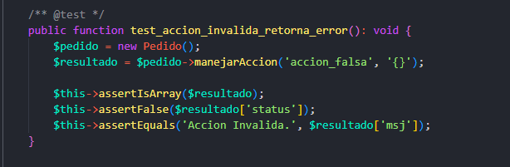

Captura 2 – Ejecución de UT-01
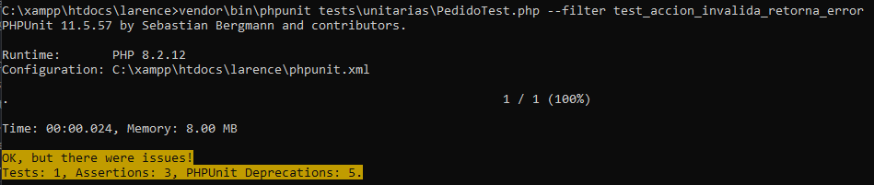
Prueba aprobada con XAMPP apagado

2.1 Prueba unitaria UT-02: Registrar pedido con datos inválidos
ID | UT-02
Nombre | Registrar pedido con datos inválidos
Tipo de prueba | Unitaria
Acción evaluada | registrar
Archivo y método | tests/unitarias/PedidoTest.php · test_registrar_pedido_con_datos_invalidos
Descripción | Verifica que el método registrar rechace una solicitud con datos incompletos (cliente_id vacío), deteniendo el proceso antes de insertar el pedido y devolviendo status = false.
Precondiciones | XAMPP apagado (Apache y MySQL detenidos) · PHPUnit configurado y operativo en el proyecto.
Simulación (mock) | No requiere simulación de PDO: el validador de datos detiene la operación antes de cualquier acceso a la base de datos.
Datos de entrada | Acción: registrar / JSON: {"cliente_id": ""}
Pasos | 1. Se aseguró la inclusión del método de prueba en tests/unitarias/PedidoTest.php.  2. Se detuvieron los servicios de Apache y MySQL en el panel de XAMPP para garantizar el aislamiento.  3. Se ejecutó en la terminal: vendor\bin\phpunit tests\unitarias\PedidoTest.php --filter test_registrar_pedido_con_datos_invalidos --testdox  4. Se registró la salida obtenida en consola.
Resultado esperado | El validador detecta la ausencia del dato obligatorio, no registra el pedido y devuelve status = false.
Resultado obtenido | ✔ Registrar pedido con datos invalidos. 1 prueba ejecutada con las aserciones correctas, sin fallos. El modelo rechazó la solicitud incompleta sin acceder a la base de datos.
Estado | Aprobado
Fecha de ejecución | 20-10-2026
Ejecutado por | Moisés Pereira

Captura 1 – Código del método aislado
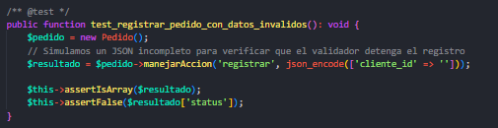

Captura 2 – Ejecución de UT-02
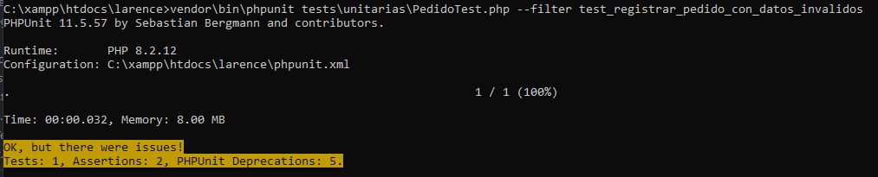
Prueba aprobada con XAMPP apagado

2.2 Prueba unitaria UT-03: Obtener pedido exitosamente con mock
ID | UT-03
Nombre | Obtener pedido exitosamente con mock
Tipo de prueba | Unitaria (aislada con mocks)
Acción evaluada | obtener
Archivo y método | tests/unitarias/PedidoTest.php · test_obtener_pedido_exitosamente_con_mock
Descripción | Verifica que el método obtener recupere un pedido existente mediante una consulta PDO simulada, retornando status = true, el mensaje «Pedido encontrado con éxito.» y los datos del pedido (id_pedido, cliente, monto y estado).
Precondiciones | XAMPP apagado (Apache y MySQL detenidos) · PedidoTest.php configurado con mocks de PDO y PDOStatement.
Simulación (mock) | Se simuló la conexión PDO y la sentencia PDOStatement para interceptar prepare, execute y fetch, devolviendo un pedido con id_pedido = 1, id_cliente = 5, monto_total_pedido = 150.00, nombre_estado = «Pendiente» y status = 1.
Datos de entrada | Acción: obtener / JSON: {"id": 1, "cliente_id": 5, "dias_credito": 15, "fecha": "2026-10-20", "estado": 1, "direccion_entrega": "Calle Principal #123", "telefono": "04121234567", "total": 150.00, "productos": [1], "cantidades": [100], "precios": [1.50]}
Pasos | 1. Se aseguró la inclusión del método de prueba en tests/unitarias/PedidoTest.php.  2. Se detuvieron los servicios de Apache y MySQL en el panel de XAMPP para garantizar el aislamiento.  3. Se ejecutó en la terminal: vendor\bin\phpunit tests\unitarias\PedidoTest.php --filter test_obtener_pedido_exitosamente_con_mock --testdox  4. Se registró la salida obtenida en consola.
Resultado esperado | El modelo devuelve status = true, el mensaje «Pedido encontrado con éxito.» y los datos del pedido consultado (id_pedido = 1) sin requerir conexión física a la base de datos.
Resultado obtenido | ✔ Obtener pedido exitosamente con mock. 1 prueba ejecutada con las aserciones correctas, sin fallos. El modelo devolvió los datos esperados mediante el aislamiento con mocks.
Estado | Aprobado
Fecha de ejecución | 20-10-2026
Ejecutado por | Moisés Pereira

Captura 1 – Código del método aislado
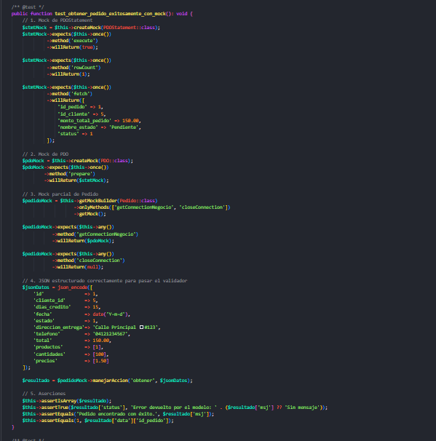

Captura 2 – Ejecución de UT-03
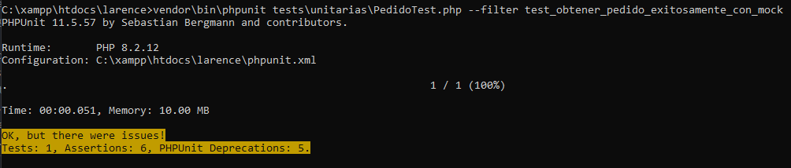
Prueba aprobada con XAMPP apagado

2.3 Prueba unitaria UT-04: Modificar pedido exitosamente con mock
ID | UT-04
Nombre | Modificar pedido exitosamente con mock
Tipo de prueba | Unitaria (aislada con mocks)
Acción evaluada | modificar
Archivo y método | tests/unitarias/PedidoTest.php · test_modificar_pedido_exitosamente_con_mock
Descripción | Verifica que el método modificar actualice los datos del pedido, restaure el stock del detalle anterior, registre la bitácora y confirme la transacción, devolviendo status = true y el mensaje «Pedido actualizado con éxito.» sin requerir base de datos física.
Precondiciones | XAMPP apagado (Apache y MySQL detenidos) · PedidoTest.php configurado con mocks de PDO y PDOStatement.
Simulación (mock) | Se simuló la conexión PDO y las sentencias PDOStatement para interceptar la consulta del pedido, la actualización (UPDATE pedidos), la lectura del detalle anterior, la verificación de stock (500 unidades) y la confirmación de la transacción (beginTransaction/commit).
Datos de entrada | Acción: modificar / JSON: {"id": 1, "cliente_id": 5, "dias_credito": 15, "fecha": "2026-10-20", "estado": 1, "direccion_entrega": "Calle Principal #123", "telefono": "04121234567", "total": 160.00, "productos": [1], "cantidades": [100], "precios": [1.60]}
Pasos | 1. Se aseguró la inclusión del método de prueba en tests/unitarias/PedidoTest.php.  2. Se detuvieron los servicios de Apache y MySQL en el panel de XAMPP para garantizar el aislamiento.  3. Se ejecutó en la terminal: vendor\bin\phpunit tests\unitarias\PedidoTest.php --filter test_modificar_pedido_exitosamente_con_mock --testdox  4. Se registró la salida obtenida en consola.
Resultado esperado | El modelo procesa la actualización, restaura el stock previo, confirma la transacción y devuelve status = true con el mensaje «Pedido actualizado con éxito.».
Resultado obtenido | ✔ Modificar pedido exitosamente con mock. 1 prueba ejecutada con las aserciones correctas, sin fallos. El modelo actualizó el pedido y confirmó la transacción simulada.
Estado | Aprobado
Fecha de ejecución | 20-10-2026
Ejecutado por | Moisés Pereira

Captura 1 – Código del método aislado
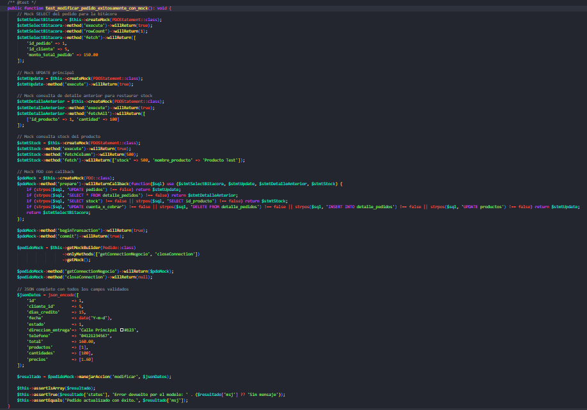

Captura 2 – Ejecución de UT-04
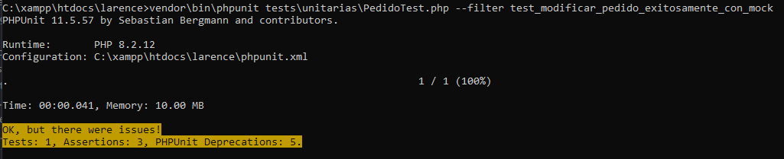
Prueba aprobada con XAMPP apagado

2.4 Prueba unitaria UT-05: Eliminar pedido exitosamente con mock
ID | UT-05
Nombre | Eliminar pedido exitosamente con mock
Tipo de prueba | Unitaria (aislada con mocks)
Acción evaluada | eliminar
Archivo y método | tests/unitarias/PedidoTest.php · test_eliminar_pedido_exitosamente_con_mock
Descripción | Verifica que al ejecutar la acción eliminar con un pedido válido, el modelo lo desactive (status = 0), restaure el stock de sus productos, actualice la cuenta por cobrar y confirme la transacción, devolviendo status = true y el mensaje «Pedido eliminado con éxito.».
Precondiciones | XAMPP apagado (Apache y MySQL detenidos) · PedidoTest.php configurado con mocks de PDO y PDOStatement.
Simulación (mock) | Se simuló la conexión PDO para interceptar la consulta del pedido, la desactivación (UPDATE pedidos SET status = 0), la restauración de stock, la actualización de la cuenta por cobrar y la confirmación de la transacción.
Datos de entrada | Acción: eliminar / JSON: {"id": 1, "cliente_id": 5, "dias_credito": 15, "fecha": "2026-10-20", "estado": 1, "direccion_entrega": "Calle Principal #123", "telefono": "04121234567", "total": 150.00, "productos": [1], "cantidades": [100], "precios": [1.50]}
Pasos | 1. Se aseguró la inclusión del método de prueba en tests/unitarias/PedidoTest.php.  2. Se detuvieron los servicios de Apache y MySQL en el panel de XAMPP para garantizar el aislamiento.  3. Se ejecutó en la terminal: vendor\bin\phpunit tests\unitarias\PedidoTest.php --filter test_eliminar_pedido_exitosamente_con_mock --testdox  4. Se registró la salida obtenida en consola.
Resultado esperado | El modelo desactiva el pedido, restaura el stock, confirma la transacción y devuelve status = true con el mensaje «Pedido eliminado con éxito.».
Resultado obtenido | ✔ Eliminar pedido exitosamente con mock. 1 prueba ejecutada con las aserciones correctas, sin fallos. El modelo confirmó la transacción simulada y desactivó el pedido correctamente.
Estado | Aprobado
Fecha de ejecución | 20-10-2026
Ejecutado por | Moisés Pereira

Captura 1 – Código del método aislado
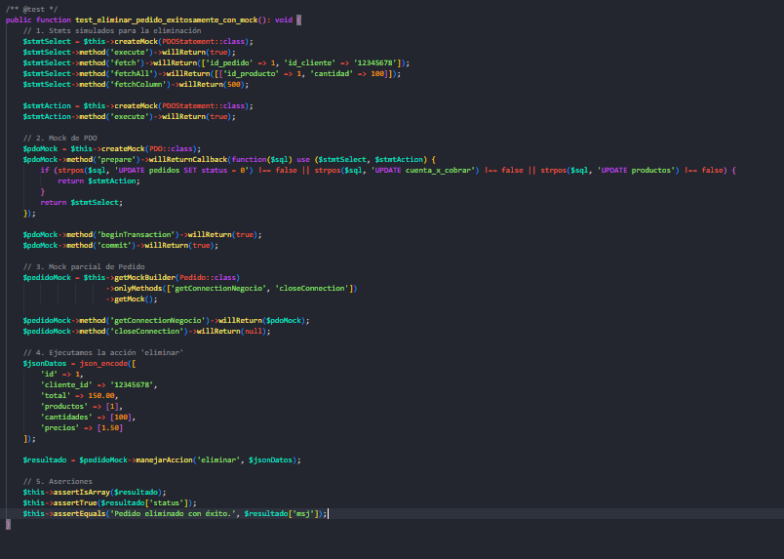

Captura 2 – Ejecución de UT-05
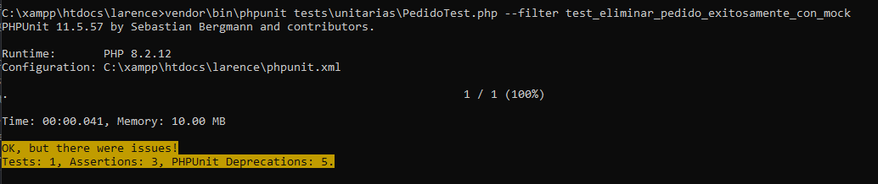
Prueba aprobada con XAMPP apagado

2.5 Ejecución completa de la suite
Comando | vendor\bin\phpunit tests\unitarias\PedidoTest.php --testdox
Precondiciones | XAMPP apagado (Apache y MySQL detenidos).
Resultado esperado | Las 5 pruebas del modelo Pedido aprobadas sin conexión a la base de datos.
Resultado obtenido | 5 de 5 pruebas aprobadas, 17 aserciones, sin fallos (1,516 s; 10 MB).  PHPUnit mostró 5 avisos «PHPUnit Deprecations» por el uso de la anotación /** @test */ en comentarios, un estilo que PHPUnit 11 marca como obsoleto. No afectan los resultados.
Estado | Aprobado
Fecha de ejecución | 20-10-2026
Ejecutado por | Moisés Pereira

Captura 1 – Ejecución de la suite completa
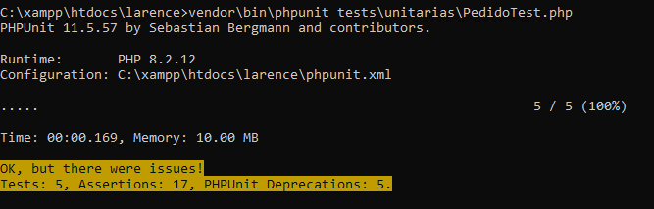
5 pruebas aprobadas con XAMPP apagado

3.1 Prueba de integración IT-01
A diferencia de las pruebas unitarias, la prueba de integración usa el modelo Pedido real conectado a la base de datos MySQL, para comprobar que el código y la base de datos trabajan correctamente en conjunto y que el listado de pedidos coincide con los registros persistidos.
ID | IT-01
Nombre | Integración: consultar pedidos en la base de datos real
Tipo de prueba | Integración (Modelo Pedido + MySQL)
Herramienta | PHPUnit 11.5.57
Archivo y método | tests/integracion/PedidoIntegracionTest.php · test_consultar_pedidos_en_la_base_real
Descripción | Instancia el modelo Pedido real, ejecuta la acción consultar y compara el primer pedido devuelto con los registros de la tabla pedidos en MySQL, comprobando que la respuesta del modelo coincide con la base de datos.
Precondiciones | MySQL activo en XAMPP · Base de datos larence con al menos un pedido registrado.
Datos de entrada | Acción: consultar / JSON: {}
Pasos | 1. Se encendió y verificó el servicio MySQL en el panel de control de XAMPP.  2. Se creó y configuró el archivo tests/integracion/PedidoIntegracionTest.php.  3. Se ejecutó en la terminal: vendor\bin\phpunit tests\integracion\PedidoIntegracionTest.php --testdox  4. Se registró la salida exitosa obtenida en consola.
Resultado esperado | El modelo devuelve status = true con el listado de pedidos y el primer pedido coincide con un registro real de la tabla pedidos de la base de datos.
Resultado obtenido | 1 / 1 prueba ejecutada con éxito. OK (1 test, 3 aserciones). El modelo respondió correctamente y la consulta directa a MySQL confirmó que el pedido devuelto existe en la base de datos real.
Estado | Aprobado
Fecha de ejecución | 20-10-2026
Ejecutado por | Moisés Pereira

Captura 1 – Código de la prueba de integración
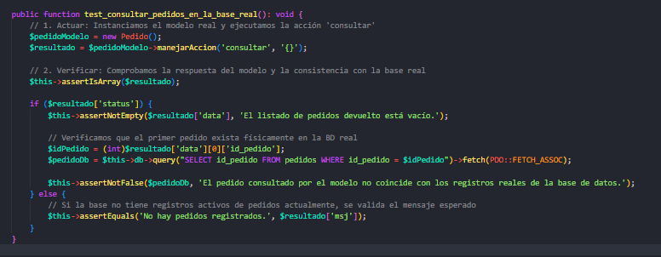

Captura 2 – Resultado obtenido de IT-01
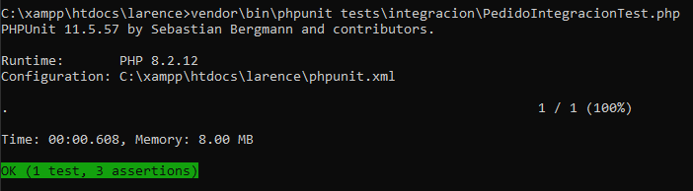
Resultado de la prueba de integración

4.1 Prueba de backend (API) API-01: obtener un pedido por su ID
La prueba de backend se comunica directamente con el controlador mediante peticiones HTTP, sin usar la interfaz web, para verificar que el endpoint del módulo Pedido devuelva el código de estado y el JSON esperados.
ID | API-01
Nombre | Obtener un pedido por su ID
Tipo de prueba | Backend (API)
Herramienta | Postman · colección «Natys – Pedido»
Petición | GET http://localhost/larence/index.php?url=pedidos&action=obtener&ID=1
Descripción | Verifica que el endpoint obtener del PedidoController responda con los datos del pedido solicitado en formato JSON.
Precondiciones | Apache y MySQL activos en XAMPP · sesión iniciada en Natys · cookie de sesión PHPSESSID copiada desde el navegador.
Datos de entrada | Encabezado: Cookie: PHPSESSID=<sesión activa>  Parámetro: ID=1
Pasos | 1. Se inició sesión en Natys y se copió la cookie PHPSESSID desde las herramientas del navegador (Application → Cookies).  2. En Postman se creó la colección «Natys – Pedido» y la petición GET «API-01 Obtener pedido».  3. Se agregó el encabezado Cookie y el parámetro ID=1.  4. Se envió la petición (Send) y se verificó el código de estado.  5. Se revisó la respuesta JSON en la pestaña Body (Pretty).
Resultado esperado | Código 200, respuesta JSON en menos de 2 segundos, con los datos del pedido 1: cliente, productos, cantidades, total y estado.
Resultado obtenido | Código 200 OK; respuesta JSON válida con los datos del pedido 1 (cliente, productos, cantidades, total y estado).  La consola de Postman muestra una única petición GET con estado 200, sin redirecciones.
Estado | Aprobado
Fecha de ejecución | 21-10-2026
Ejecutado por | Moisés Pereira
Captura 1 – Código de estado de la petición (Postman)
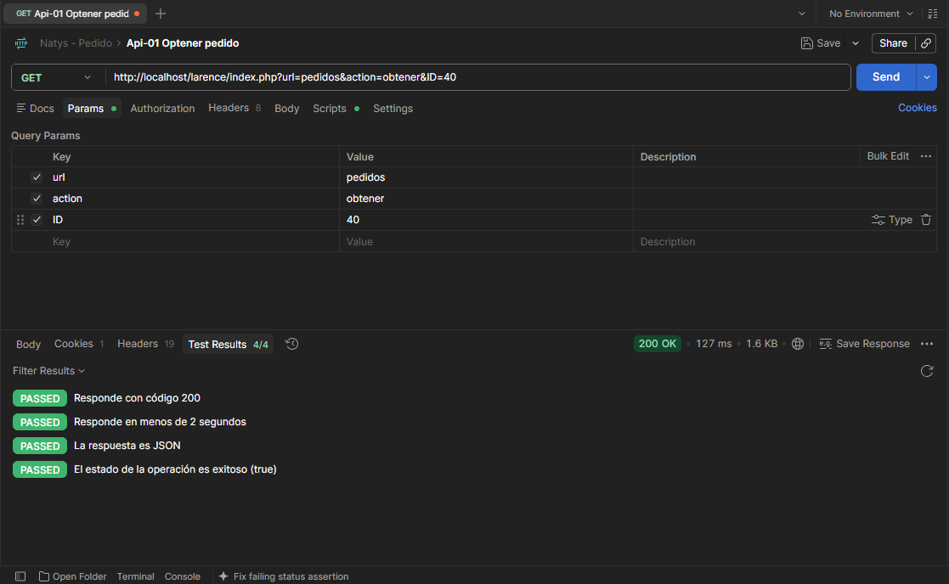
200 OK en la petición del pedido
Captura 2 – Respuesta JSON del pedido
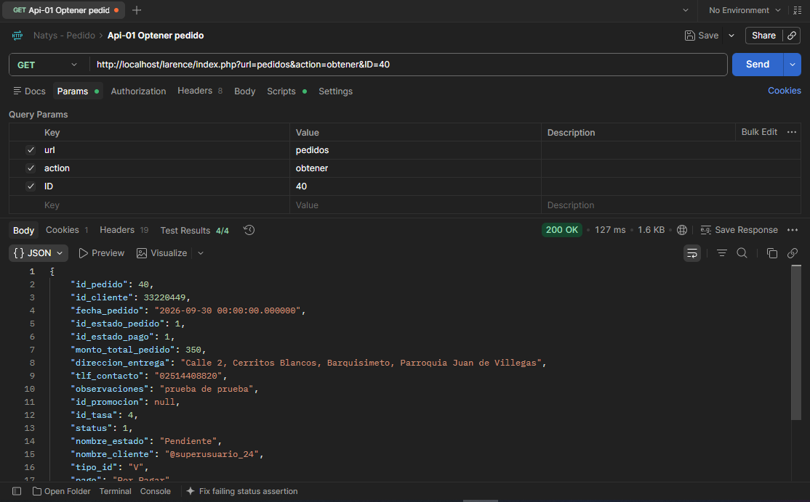
JSON con los datos del pedido solicitado

5.1 Prueba de humo SM-01: Pedido
La prueba de humo es una verificación rápida que se ejecuta antes de las pruebas largas para confirmar que el módulo enciende correctamente: el servidor web, la base de datos, la tabla, el modelo y la página responden sin errores.
ID |  | SM-01
Nombre |  | El módulo de Pedido enciende correctamente
Tipo de prueba |  | Humo (smoke test)
Herramienta |  | PHPUnit 11.5.57
Archivo |  | tests/humo/PedidoHumoTest.php (5 verificaciones)
Descripción |  | Comprueba en menos de un segundo que el servidor web responde, que la base de datos conecta, que existe la tabla pedidos, que el modelo Pedido responde y que la página del módulo carga sin errores de PHP.
Precondiciones |  | Apache y MySQL encendidos en XAMPP.
Pasos |  | 1. Se encendieron Apache y MySQL en XAMPP.  2. Se creó el archivo tests/humo/PedidoHumoTest.php.  3. Se ejecutó: vendor\bin\phpunit tests/humo/PedidoHumoTest.php --testdox  4. Se registró la salida de la terminal.
Resultado esperado |  | Las 5 verificaciones aprobadas en pocos milisegundos.
Resultado obtenido |  | OK: 5 pruebas y 9 aserciones aprobadas en menos de un segundo.
Estado |  | Aprobado
Fecha de ejecución |  | 21-10-2026
Ejecutado por |  | Moisés Pereira
# | Verificación |  | Si fallara, indicaría… | Resultado
1 | El servidor web responde (código 200) |  | Apache apagado | Aprobado
2 | La base de datos conecta (SELECT 1) |  | MySQL apagado o mal configurado | Aprobado
3 | Existe la tabla pedidos |  | Base de datos incompleta | Aprobado
4 | El modelo Pedido responde a consultar |  | Error grave en el código del modelo | Aprobado
5 | La página de Pedidos carga sin errores de PHP |  | Fatal error, Parse error o excepción no capturada | Aprobado
Captura 1 – Ejecución de la prueba de humo
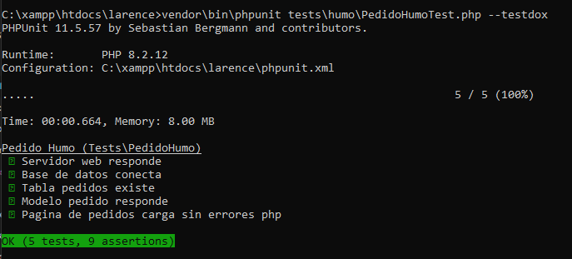
5 verificaciones aprobadas, 9 aserciones

6.1 Prueba de interfaz y sistema UI-01: Pedido
La prueba de interfaz se ejecuta desde el navegador, como lo haría un usuario real: un robot abre la pantalla de Pedido, presiona los botones y verifica lo que aparece. Al recorrer el módulo sin mirar el código, también funciona como prueba de sistema (caja negra).
ID |  | UI-01
Nombre |  | El formulario Modificar muestra los datos del pedido
Tipo de prueba |  | Interfaz y sistema / funcional (caja negra)
Herramienta |  | Selenium IDE (extensión de Firefox)
Descripción |  | Abre el módulo Pedidos, presiona Modificar en el primer pedido y verifica que el formulario se abra con el cliente, la fecha y el estado cargados.
Precondiciones |  | Apache y MySQL activos · sesión iniciada en Natys en Firefox · existe al menos un pedido registrado
Pasos |  | 1. Se instaló Selenium IDE en Firefox y se creó el proyecto «Natys Pedidos».  2. Se abrió index.php?url=pedidos con la sesión iniciada.  3. Se presionó Modificar en el primer pedido de la tabla.  4. Se verificaron el título del formulario y los campos cliente, fecha y estado.
Resultado esperado |  | El robot abre el formulario «Modificar Pedido» con el cliente, los días de crédito, la fecha y el estado del pedido seleccionado.
Resultado obtenido |  | Los 8 pasos se ejecutaron en verde y la terminal muestra la prueba aprobada.
Estado |  | Aprobado
Fecha de ejecución |  | 21-10-2026
Ejecutado por |  | Moisés Pereira
# | Comando |  | Objetivo | Qué hace
1 | open |  | index.php?url=pedidos | Abre el módulo Pedidos
2 | set window size |  | 1888x1096 | Fija el tamaño de la ventana
3 | wait for element visible |  | css=#add-row tbody tr.odd | Espera a que la tabla muestre los pedidos
4 | click |  | css=#add-row tbody tr.odd:nth-child(1) .btn:nth-child(2) | Presiona Modificar en el primer pedido
5 | pause |  | 2000 | Espera la carga de los datos
6 | assert text |  | id=pedidoModalModificarLabel = «Modificar Pedido» | Verifica el título del formulario
7 | assert element present |  | id=clienteIdEdit | Verifica el campo del cliente
8 | assert element present |  | id=estadoPedidoEdit | Verifica el campo del estado
Captura 1 – Ejecución de la prueba UI-01 en la terminal (CMD)
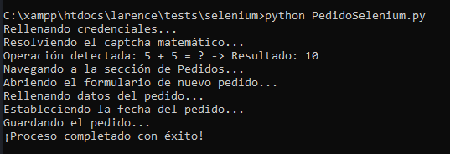
La terminal muestra la prueba ejecutada y aprobada
Captura 2 – Vista del módulo durante la prueba UI-01
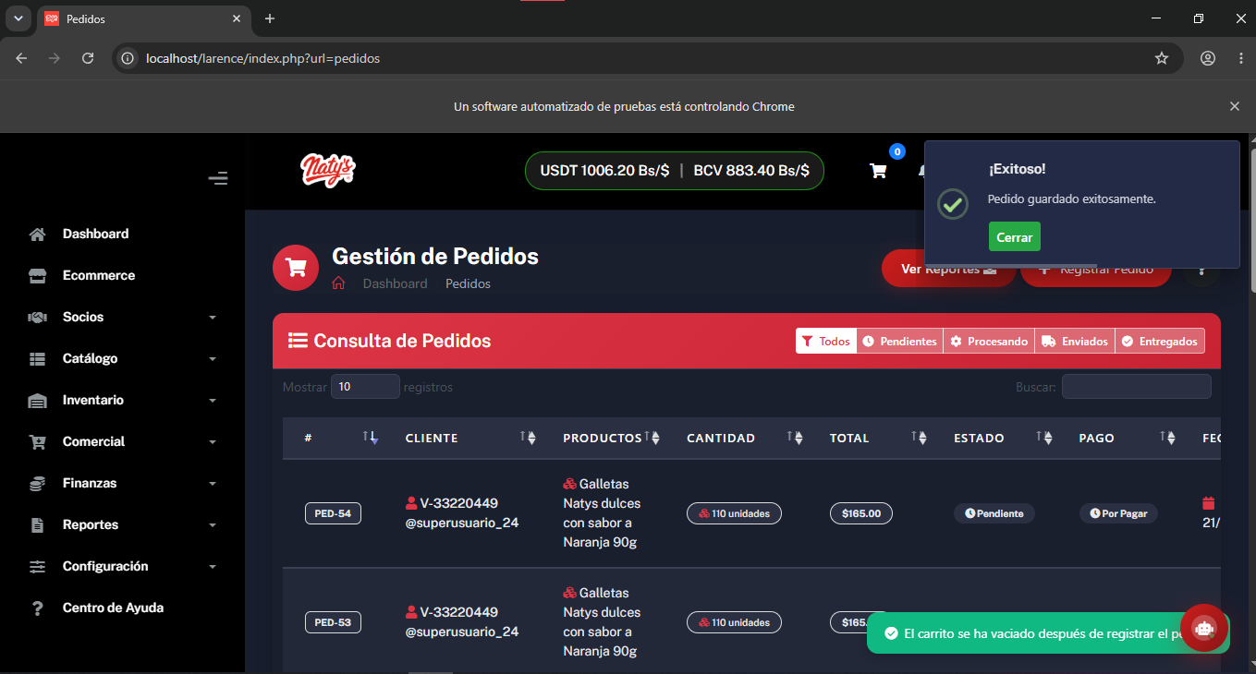
Vista «Gestión de Pedidos» con la tabla de pedidos registrados

7.1 Prueba de seguridad SEC-01: obtener un pedido sin sesión
La prueba intenta obtener un registro del módulo sin haber iniciado sesión, para comprobar que el sistema no expone datos a usuarios anónimos.
ID | SEC-01
Nombre | Un usuario sin sesión no puede obtener un pedido
Tipo de prueba | Seguridad (control de acceso)
Herramienta | Postman
Petición | GET http://localhost/larence/index.php?url=pedidos&action=obtener&ID=28
Precondiciones | Apache y MySQL activos · petición sin una sesión autenticada · redirecciones seguidas por Postman
Pasos | 1. Se duplicó la petición API-01 y se renombró como SEC-01.  2. Se eliminó la cookie de autenticación de la petición.  3. Se envió la petición GET y se siguió la redirección.  4. Se registraron el código final y la respuesta HTML del servidor.
Resultado esperado | El servidor redirige al inicio de sesión y la respuesta final no incluye datos del pedido.
Resultado obtenido | 200 OK en 31 ms tras seguir la redirección. La respuesta final es la página de inicio de sesión y no contiene datos del pedido. Las 3 aserciones de Postman se aprobaron.
Estado | Aprobado
Fecha de ejecución | 21-10-2026
Ejecutado por | Moisés Pereira
Captura 1 – SEC-01: estatus de la petición
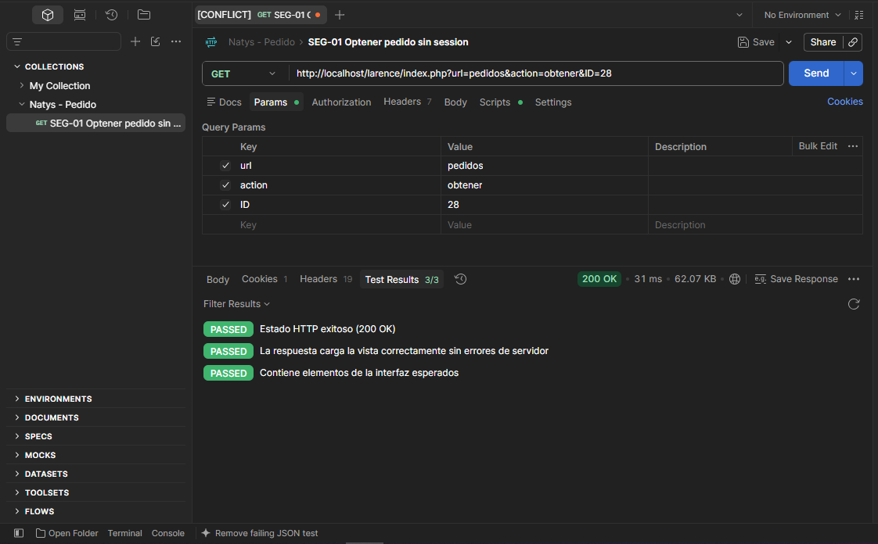
200 OK en 31 ms y respuesta HTML del inicio de sesión
Captura 2 – SEC-01: respuesta del servidor (HTML)
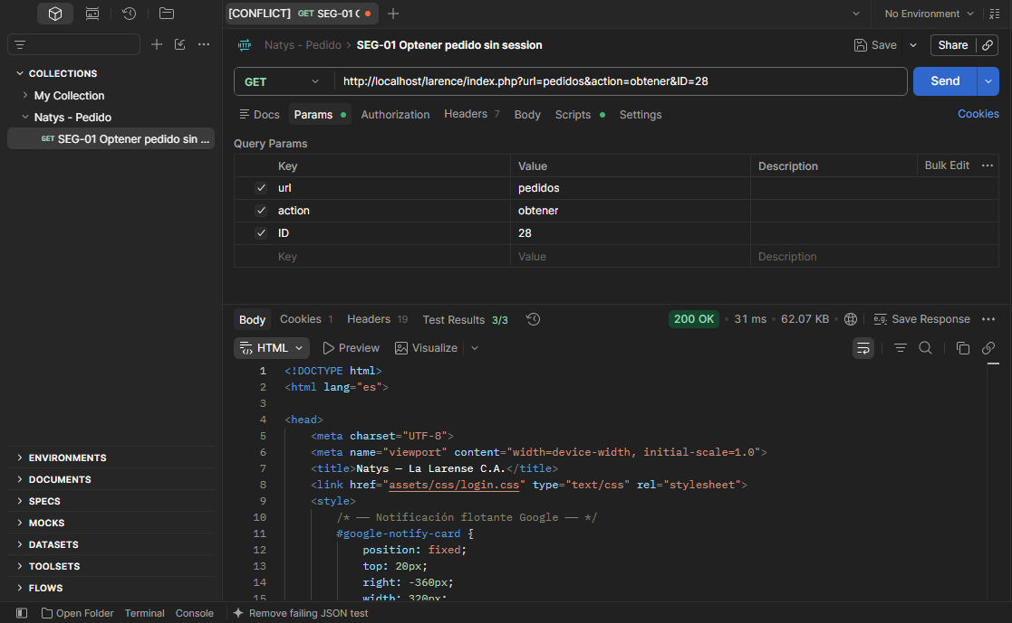
La respuesta final no contiene datos del pedido

7.2 Prueba de seguridad SEC-02: consultar el módulo de pedidos sin sesión
La prueba intenta consultar el módulo sin haber iniciado sesión, para comprobar que la página y sus datos quedan protegidos detrás del inicio de sesión.
ID | SEC-02
Nombre | Un usuario sin sesión no puede abrir el módulo de pedidos
Tipo de prueba | Seguridad (control de acceso)
Herramienta | Postman
Petición | GET http://localhost/larence/index.php?url=pedidos
Precondiciones | Apache y MySQL activos · petición sin una sesión autenticada · redirecciones seguidas por Postman
Pasos | 1. Se duplicó la petición de consulta del módulo y se renombró como SEC-02.  2. Se eliminó la cookie de autenticación de la petición.  3. Se envió la petición GET y se siguió la redirección.  4. Se registraron el código final y la respuesta HTML del servidor.
Resultado esperado | El servidor redirige al inicio de sesión y la respuesta final no entrega la página del módulo.
Resultado obtenido | 200 OK en 61 ms tras seguir la redirección. La respuesta final es la página de inicio de sesión y no entrega la página del módulo. Las 3 aserciones de Postman se aprobaron.
Estado | Aprobado
Fecha de ejecución | 21-10-2026
Ejecutado por | Moisés Pereira
Captura 1 – SEC-02: estatus de la petición
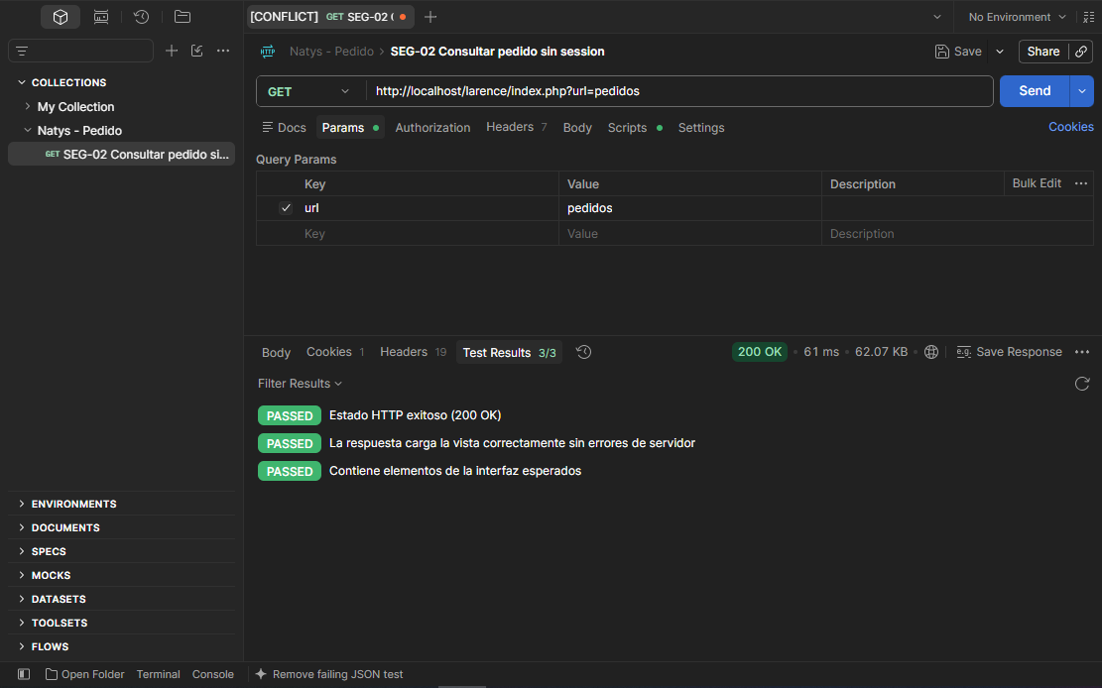
200 OK en 61 ms y redirección seguida al inicio de sesión
Captura 2 – SEC-02: respuesta del servidor (HTML)
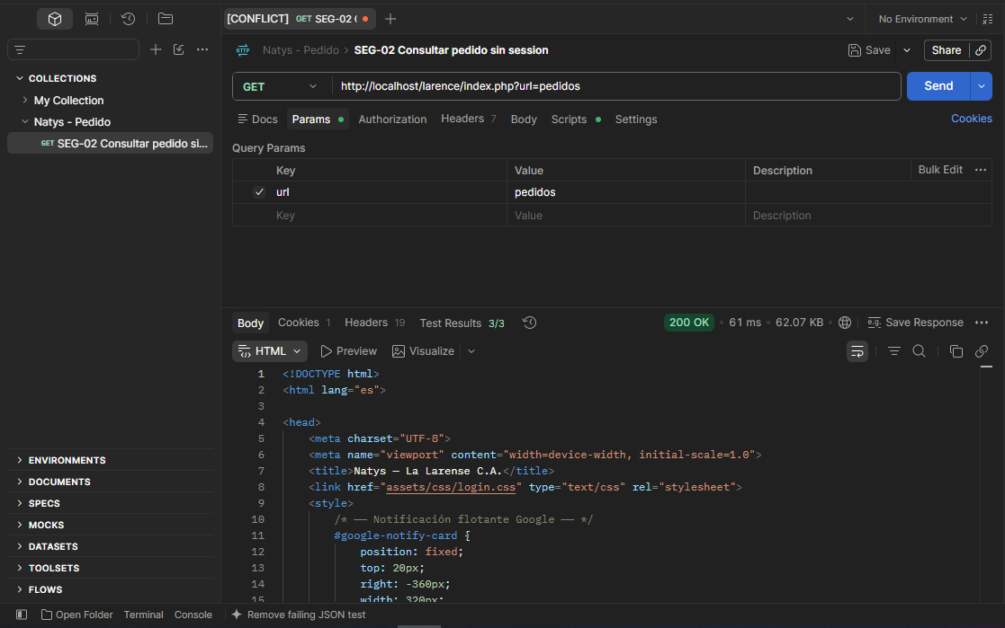
La página protegida no se entrega sin sesión

7.3 Prueba de seguridad SEC-03: inyección SQL en el módulo de pedidos
La prueba envía una cadena de inyección SQL en el identificador del registro para comprobar que el sistema la trata como un valor y no como código ejecutable.
ID | SEC-03
Nombre | El identificador del pedido resiste la inyección SQL
Tipo de prueba | Seguridad (inyección SQL)
Herramienta | Postman
Petición | GET http://localhost/larence/index.php?url=pedidos&action=obtener&ID=1' OR '1'='1
Descripción | Envía en el parámetro ID una cadena de inyección SQL clásica. Un sistema vulnerable devolvería un listado masivo de pedidos o un error de SQL.
Precondiciones | Apache y MySQL activos · sesión iniciada (cookie de sesión válida en el encabezado).
Datos de entrada | ID = 1' OR '1'='1
Pasos | 1. Se duplicó la petición de consulta y se renombró como SEC-03.  2. Se reemplazó el valor del parámetro ID por la cadena de inyección.  3. Se envió la petición GET con la sesión iniciada.  4. Se verificó que no apareciera un error SQL ni un listado masivo de registros.
Resultado esperado | Código 200, respuesta HTML, sin mensajes de error SQL y sin un listado masivo de pedidos.
Resultado obtenido | 200 OK en 46 ms. La respuesta HTML se procesa sin error SQL y no muestra un listado masivo de pedidos. Las 3 aserciones de Postman se aprobaron.
Estado | Aprobado
Fecha de ejecución | 21-10-2026
Ejecutado por | Moisés Pereira
Captura 1 – SEC-03: estatus de la petición
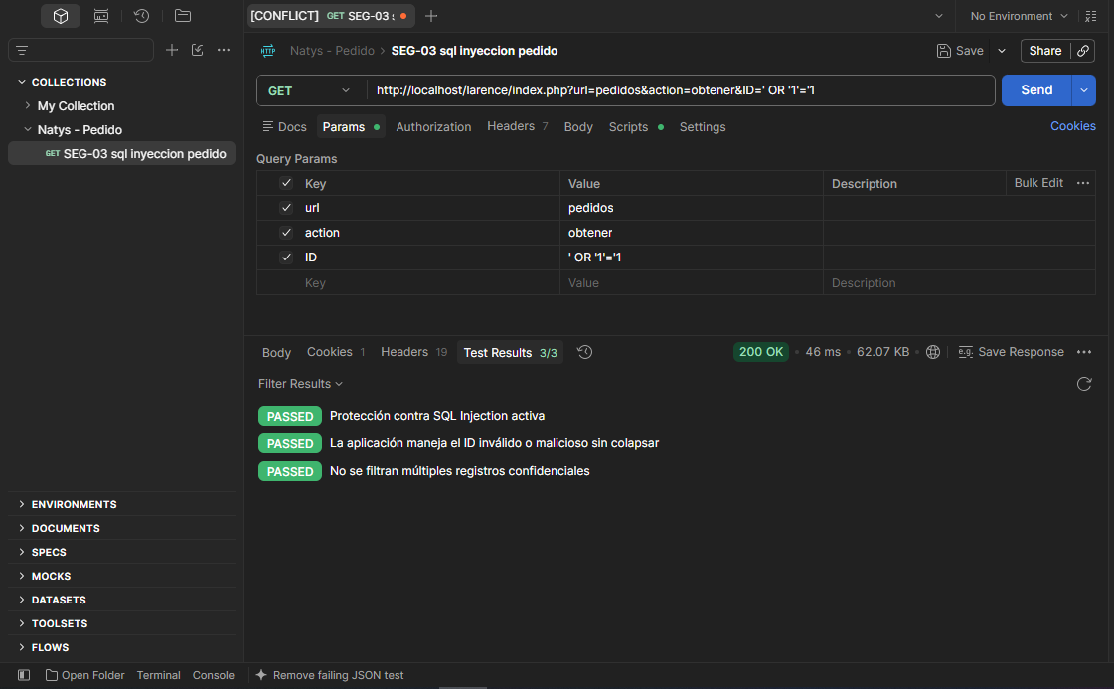
200 OK en 46 ms y respuesta HTML controlada
Captura 2 – SEC-03: respuesta del servidor (HTML)
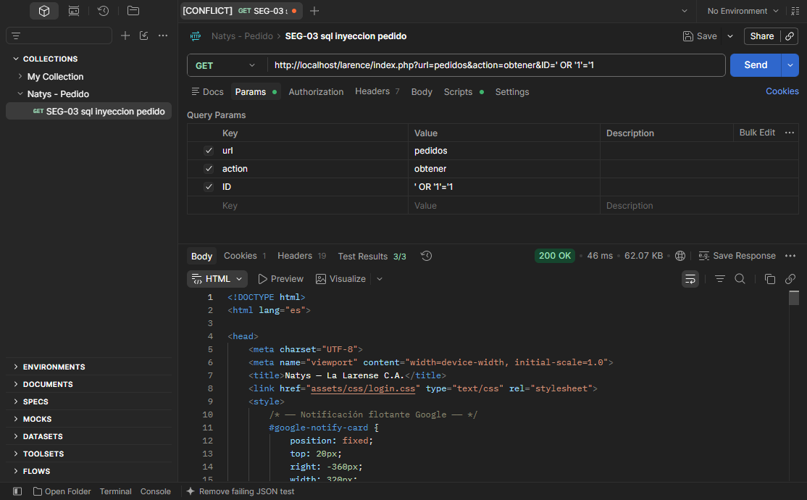
Sin errores de SQL y sin listado masivo de registros

8.1 Prueba de rendimiento RD-01: Pedido
La prueba de rendimiento simula 50 usuarios virtuales que inician sesión y consultan el módulo al mismo tiempo, con el fin de medir el tiempo de respuesta y la estabilidad del sistema bajo carga (RNF 05).
ID | RD-01
Nombre | 50 usuarios consultan el listado de pedidos al mismo tiempo
Tipo de prueba | Rendimiento / carga (no funcional)
Herramienta | Apache JMeter 5.6.3 · plan de prueba del módulo Pedido
Petición | POST http://localhost/larence/index.php?url=autenticator&action=ingresar (login) + GET http://localhost/larence/index.php?url=pedidos
Configuración | Thread Group: 50 usuarios virtuales · ramp-up de 2 segundos · Loop Count infinito, detenido al completar 100 solicitudes (50 login + 50 módulo).
Precondiciones | Apache y MySQL activos · usuario de prueba válido · HTTP Cookie Manager con la cookie de sesión.
Pasos | 1. Se creó el plan de prueba del módulo en Apache JMeter 5.6.3.  2. Se agregaron HTTP Request Defaults (localhost:80, ruta /larence), HTTP Cookie Manager y el Thread Group con 50 usuarios y ramp-up de 2 segundos.  3. Se agregaron las peticiones HTTP Request Login y HTTP Request Pedido.  4. Se agregó el listener Summary Report y se ejecutó el plan con el Thread Group en modo infinito.  5. Se detuvo la ejecución al completar 100 solicitudes y se registraron las métricas.
Resultado esperado | 100 solicitudes procesadas, tiempo promedio menor a 2.000 ms y 0 % de errores.
Resultado obtenido | 100 solicitudes (50 login + 50 consultas al módulo), promedio de 78 ms (mínimo 46 ms, máximo 231 ms), desviación estándar de 26,07 ms, 0,00 % de errores y 47,6 solicitudes/s.
Estado | Aprobado
Fecha de ejecución | 21-10-2026
Ejecutado por | Moisés Pereira
Captura 1 – RD-01: configuración del plan en JMeter
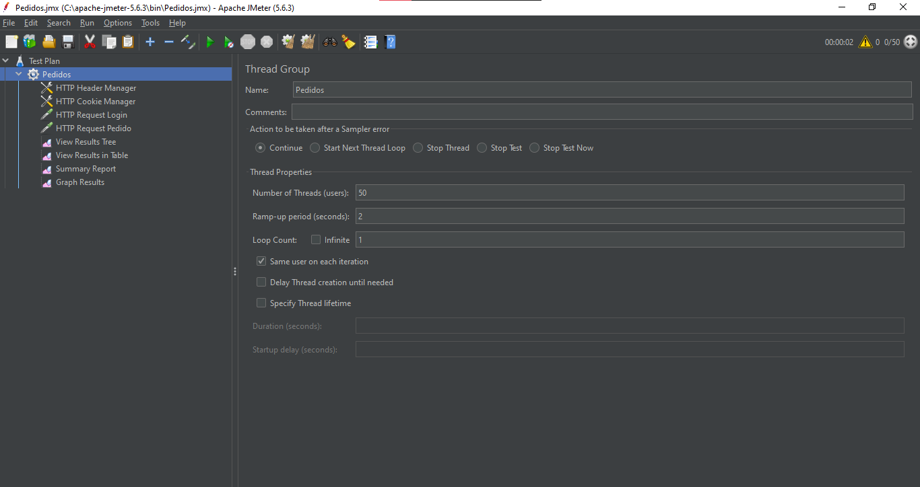
Thread Group con 50 usuarios y ramp-up de 2 segundos
Captura 2 – RD-01: Summary Report de JMeter
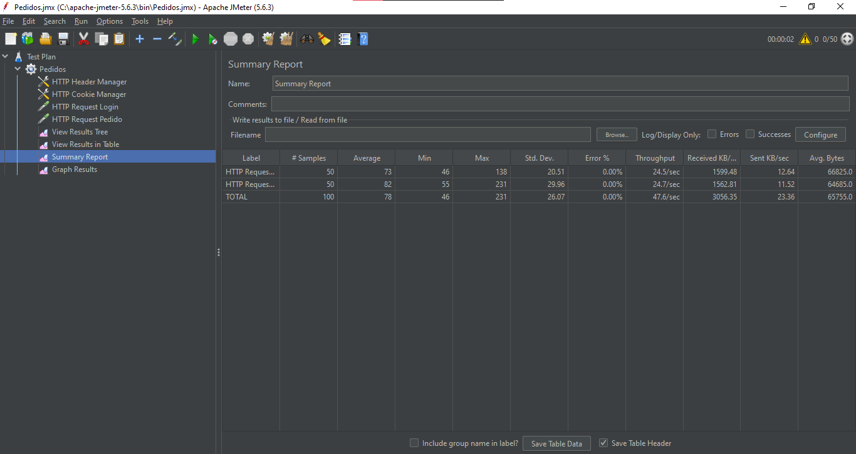
100 solicitudes, 0,00 % de errores y promedio total de 78 ms

9.1 Prueba de aceptación AC-01: Pedido
La prueba de aceptación verifica, desde el navegador, que el módulo cumple el flujo de consulta solicitado por el cliente. Se escribió como una historia de usuario con Codeception y se ejecutó con PhpBrowser.
ID | AC-01
Nombre | El usuario consulta los pedidos y el detalle de uno
Tipo de prueba | Aceptación
Herramienta | Codeception 5.3.7 con el módulo PhpBrowser
Requisitos cubiertos | CRUD Leer: consulta del listado de pedidos y del detalle por ID.
Archivo y método | tests/aceptacion/tests/Acceptance/PedidoCest.php · consultarYVerDetalleDePedido
Precondiciones | Apache y MySQL activos · sesión iniciada en el sistema · cookie PHPSESSID válida.
Pasos | 1. Se configuró Codeception 5.3.7 con el módulo PhpBrowser y la URL base del sistema.  2. Se fijó la cookie PHPSESSID de una sesión válida.  3. Se abrió GET /index.php?url=pedidos con amOnPage y se verificó que no redirigiera a autenticator.  4. Se verificó el texto «Consulta de Pedidos», se abrió el detalle del pedido 28 y se comprobó "id_pedido":28 en el código fuente.  5. Se ejecutó: php vendor\bin\codecept run acceptance PedidoCest -c tests\aceptacion --steps.
Resultado esperado | El listado muestra «Consulta de Pedidos» y el detalle del pedido 28 contiene el campo id_pedido con valor 28.
Resultado obtenido | Escenario PASSED: el listado y el detalle del pedido 28 se mostraron correctamente. OK (1 prueba, 3 aserciones) en 1,298 s (16 MB).
Estado | Aprobado
Fecha de ejecución | 21-10-2026
Ejecutado por | Moisés Pereira
Captura 1 – AC-01: ejecución de la prueba con Codeception
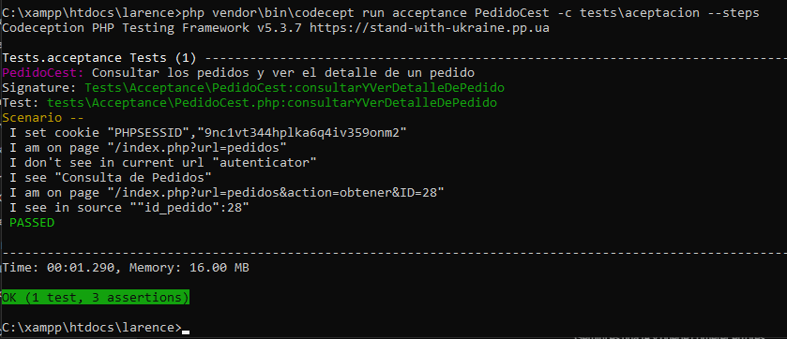
Escenario PASSED: el listado y el detalle del pedido 28 se mostraron correctamente. OK (1 prueba, 3 aserciones) en 1,298 s (16 MB).

